软件功能自定义操作说明
目录
软件功能自定义操作说明 1
概述 2
1. 调出管理员专用右键菜单 2
2. 功能说明 3
2.1. 在角色中启用/禁用菜单 3
2.2. 临时禁用菜单 3
2.3. 永久禁用菜单 5
2.4. 自动启动 6
2.4.1. 设置自启动项目 6
2.4.2. 启用/禁用自启动项目 7
2.5. 启用/禁用网页菜单 7
2.6. 管理功能的快速通道 8
2.7. 禁用/启动管理员右键菜单 9

概述
本文用于向代理商介绍软件自定义功能的操作方法。一卡通综合管理系统提供了多个软件模块，可能对于特定的最终用户只需要某些功能，将不必要的功能禁止或隐藏可以让软件更方便使用，减少客户误操作的可能以及后续技术支持的工作量。
此功能必须是管理员登录后才可使用。

调出管理员专用右键菜单
软件安装后，使用“管理员”登录系统后，在软件的主菜单或者功能菜单上点击右键，都可以显示出管理员专用的右键菜单。如下图
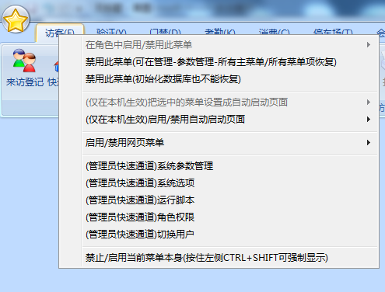
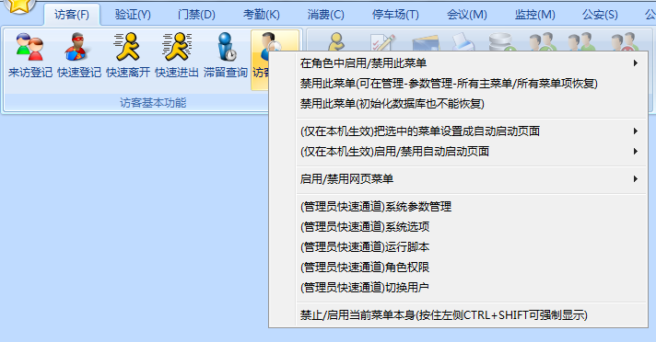

功能说明

在角色中启用/禁用菜单
在功能菜单上点击右键时，此菜单才可以使用。在其子菜单中显示了系统中哪些角色拥有此菜单的权限（以在角色左侧打勾表示），选择某个角色，即可将当前菜单授权某个角色或者从某个角色中删除。这样，拥有此角色的软件操作人员就允许或者被禁止使用此菜单，下次这些操作人员登录系统就只能看到被授权的菜单了。
此功能是角色权限配置的快速方式，更详细完整的角色权限配置可以通过“管理－角色权限”页面操作。
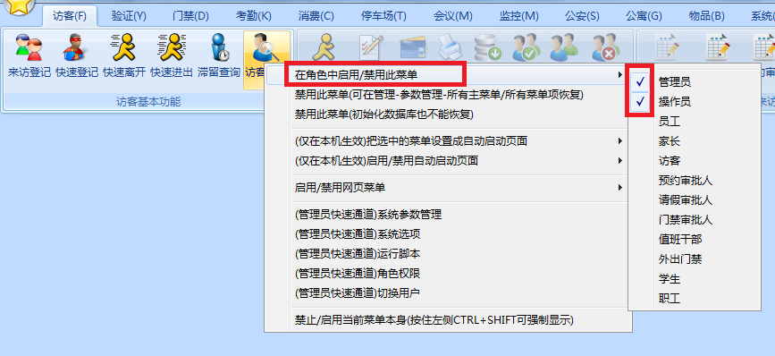

临时禁用菜单
如果某个菜单可能不会用到，可以临时将其从系统中禁用，禁用后所有人员（包含管理员）都不能再使用此菜单。
可以选择主菜单，一次性禁用其下所有功能菜单。也可以选择某功能菜单，只禁用其一个菜单。
禁用菜单后，需要重新启动软件才会生效。
临时禁用的菜单，在重新初始化数据库后将重新恢复。如果要不能恢复，可以按照后面介绍的永久禁止菜单方式操作。
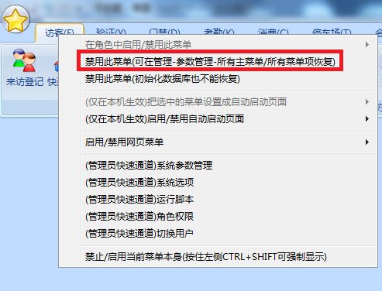

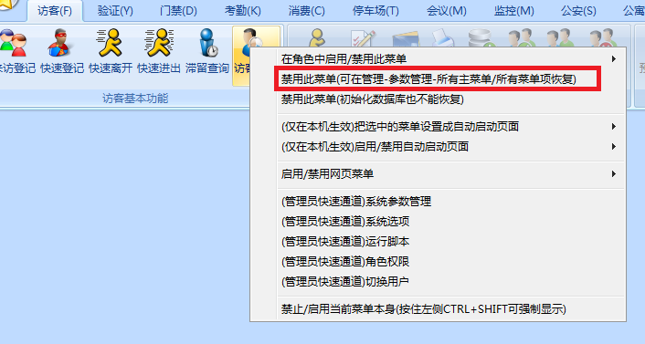
对于临时禁用的菜单，如果想要恢复使用，可以通过“管理－参数管理”功能中，选择左侧的“所有主菜单”和“所有菜单项”，修改菜单为“启用”状态来恢复。如果“管理－参数管理”也已经被禁用，可以直接在管理员右键菜单中进入。如下图
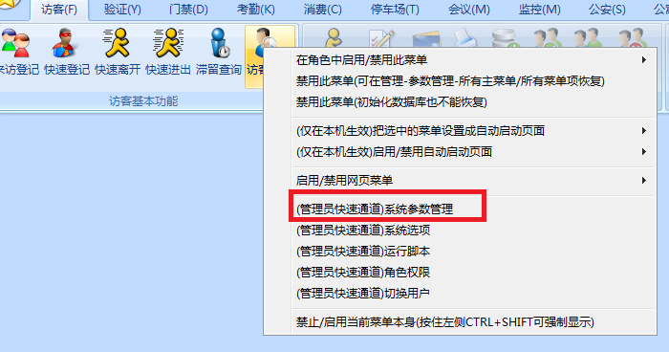

永久禁用菜单
如果某个菜单完全不可能用到，可以永久禁止此菜单。
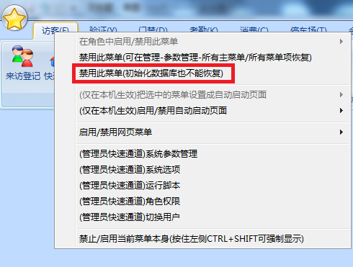
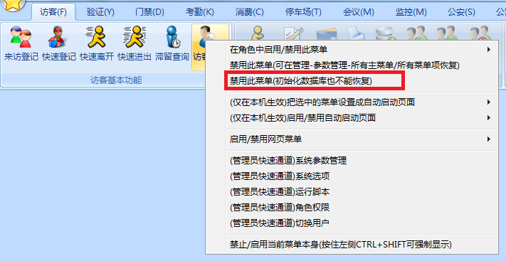

自动启动
注意：自启动页面的配置只在当前操作的电脑生效

设置自启动项目
可以设置某个菜单为自动启动，即在软件启动后会自动打开此菜单的页面。
软件中有10个自动启动页面，10个页面可以单独开启和关闭自启动功能，对于开启了自启用功能的页面，软件将按顺序启动这些页面。
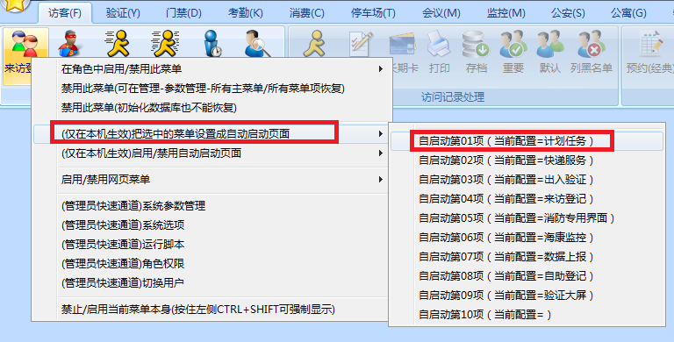
在某个菜单中右键，选中某个自启动项，则可以使用此菜单作为当前自启动项。

启用/禁用自启动项目
要启用和禁止自动启动项目，可以通过如下菜单操作。左侧打勾的项目表示当前生效的自启动项目，点击进行启动/禁用。
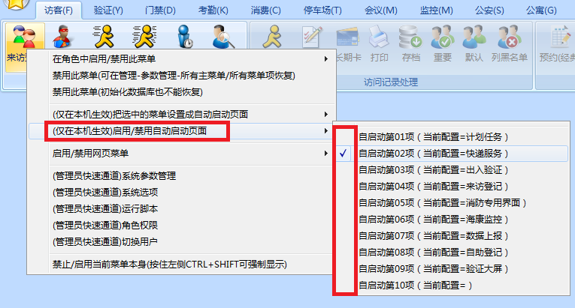

启用/禁用网页菜单
网页菜单分为上方菜单和左侧菜单（如下图），可以根据需要分别禁用。
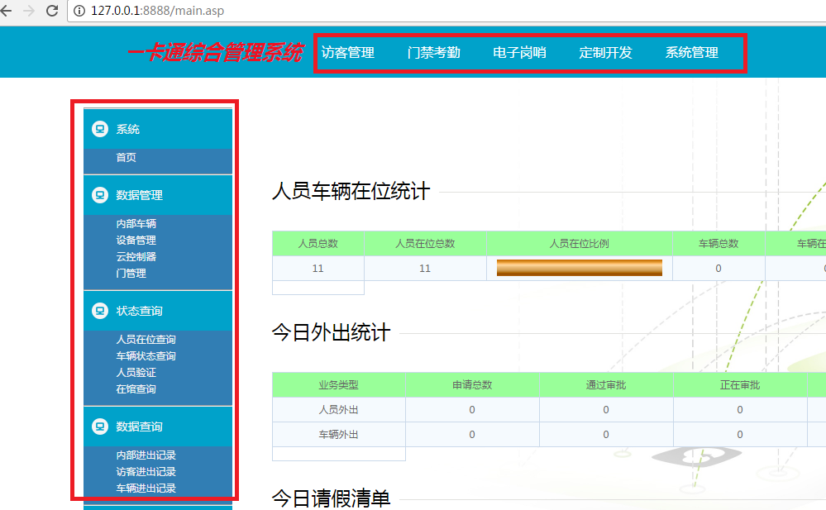

在任意菜单中点击右键，调出管理员右键菜单，使用“启动/禁用网页菜单“进行操作
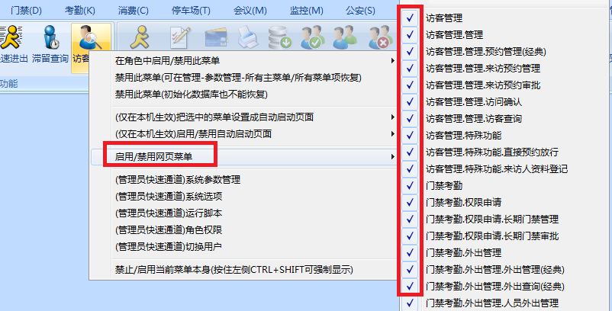
菜单分为多级，禁用/启动上级菜单时，会自动禁用/启动其下所有子菜单。
网页菜单禁用后，刷新网页页面即可生效。

管理功能的快速通道
在管理员右键菜单中，提供了一些管理功能的快速通道，直接点击即可进入对应的功能。因此即使禁用了这些菜单，也可以通过这里来访问。
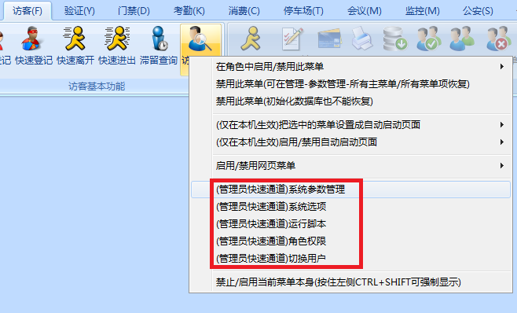

禁用/启动管理员右键菜单
通常工程商会将管理员账户交给客户使用，客户操作时有可能显示出“管理员右键菜单”可以通过禁用，让客户在一般情况下不会调用出此菜单。
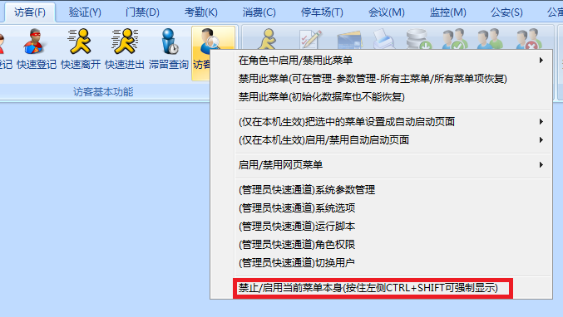
注意，禁用此菜单后，如果要使用时，可以通过同时按下键盘左侧的CTRL+SHIFT键，然后在任意菜单上点击鼠标右键来调出。

